ПРОЕКТ
ДОГОВОР №

г .Сертолово | «___» _________ 2026 г.

Муниципальное общеобразовательное бюджетное учреждение «Средняя общеобразовательная школа «Сертоловский центр образования №2», именуемое в дальнейшем «Заказчик», в лице директора Квашнина Константина Владимировича, действующего на основании Устава, с одной стороны, с одной стороны, и___________________________________________, именуемое в дальнейшем «Поставщик», в лице ____________________________________________, с другой стороны, в дальнейшем именуемые «Стороны», с соблюдением требований Гражданского кодекса Российской Федерации, а также на основании п.5 ч.1 ст.93 Федерального закона от 05.04.2013 № 44-ФЗ «О договорной системе в сфере закупок товаров, работ, услуг для обеспечения государственных и муниципальных нужд» (далее - Федеральный закон о договорной системе), (ИКЗ: 263470301150047030100100010000000244, Заявка на закупку АЦК Госзаказ №4676 от 15.09.2026, Закупка ЭМЛО № ….) (далее по тексту Договор) о нижеследующем::
:
- ПРЕДМЕТ ДОГОВОРА
1.1.Поставщик обязуется поставить хозяйственные товары для МОБУ «СОШ «Сертоловский ЦО №2», (далее – Товар) по адресу: 188650, Российская Федерация, Ленинградская область, Всеволожский район, г.Сертолово, мкр-н Сертолово- 1, улица Молодцова, дом 12, корп. 2, а Заказчик обязуется принять и оплатить поставленный Товар в порядке и сроки, предусмотренные Договором.
1.2. Ассортимент, количество и цена за единицу Товара определены в Спецификации (Приложение № 1), являющейся неотъемлемой частью Договора.
1.3. Поставка Товара осуществляется в соответствии с порядком, предусмотренным разделом 2 Договора.
1.4. Срок поставки Товара – 10 рабочих дней с даты заключения договора.
2. ОБЯЗАННОСТИ СТОРОН
  - Поставщик обязан:
    - Осуществить в полном объеме поставку товара по месту, указанному в пункте 1.1 настоящего договора Заказчика с использованием собственного транспорта, обеспечить его разгрузку.
    - Уведомить Заказчика не менее чем за 1 (один) рабочий день о дате и времени поставки.
    - Поставить Товар в таре (упаковке), предусмотренной для данного вида товара и обеспечивающей полную его сохранность с учетом транспортировки и перегрузок.
2.1.4. Качество товара должно соответствовать требованиям, установленным законодательством по следующим признакам:
- наличие документов, подтверждающих качество и безопасность,
- наличие соответствующих сертификатов,
- соответствие условий хранения, сроков годности продукции,
- целостность и герметичность упаковки.
2.1.5. Объем гарантии Поставщика должен включать в себя замену некачественного товара на качественный без дополнительной платы в течение 7-ми календарных дней со дня получения претензии Заказчика.
2.1.6. Передать Заказчику оригиналы товарно-транспортных накладных в день отгрузки товара Заказчику. Счет-фактура (при наличии НДС) передается не позднее 5 (пяти) календарных дней, со дня отгрузки товара Заказчику.
2.1.7. Представить документы, подтверждающие качество Товара, оформленные в соответствии с законодательством Российской Федерации. При наличии имеющегося на товар технического паспорта последний должен содержать гарантийный срок на поставляемый товар, который должен быть не меньше срока, установленного производителем.
  - Заказчик обязан:
    - Принять Товар в соответствии с условиями настоящего Договора.
    - Обеспечить оплату, в соответствии с условиями настоящего Договора.
    - Сообщить Поставщику о выявленных несоответствиях или недостатках поставленного товара. В случае обнаружения в полученном товаре скрытых дефектов, не выявленных в момент приемки – вернуть товар Поставщику по факту предоставления товара надлежащего качества.
  - Права Заказчика:
    - В случае поставки товара ненадлежащего качества, вправе потребовать замены товара ненадлежащего качества товаром надлежащего качества. В данном случае Поставщик производит допоставку или замену товара в течение 7 (семи) календарных дней с момента получения требования Заказчика. Все расходы, связанные с заменой или допоставкой товара, производятся за счет Поставщика.
    - В случае, если Поставщик не выполнил требование Заказчика о замене недоброкачественного товара, в установленный настоящим договором срок, Заказчик вправе отказаться от обязательства по обеспечению оплаты товаров ненадлежащего качества, такой товар считается переданным в дар Заказчику.
    - Произвести экспертизу предлагаемого к поставке товара в соответствии с законодательством Российской Федерации.
2.4. Поставщик вправе:
2.4.1. Требовать надлежащего выполнения обязательств Заказчиком по настоящему договору.
- СТОИМОСТЬ И ПОРЯДОК РАСЧЕТОВ
  - Цена Договора состоит из стоимости товаров, являющихся предметом закупки, и включает в себя все расходы, связанные с предметом закупки, в том числе расходы по транспортировке и разгрузке товара, доставке товара, расходы на страхование, уплату таможенных пошлин, налогов, сборов и других обязательных платежей. Заказчик обеспечивает оплату поставленного Товара при условии выполнения Поставщиком своих обязательств в соответствии с условиями Договора.
  - Товар оплачивается Заказчиком в строгом соответствии с ценой, указанной в Спецификации (Приложение №1 к настоящему договору), являющейся неотъемлемой частью настоящего Договора.
  - Сумма Договора составляет () рублей 00 копек, НДС / НДС не предусмотрен, и включает в себя все расходы, связанные с оказанием услуг в соответствии с условиями Договора
  - Оплата производится в течение 7 рабочих дней, перечислением денежных средств на расчетный счет Поставщика на основании, предоставленных Поставщиком: товарной накладной, счета-фактуры (не предоставляется, если Поставщик применяет упрощенную систему налогообложения) или универсального передаточного документа и счета, а также после оплаты Поставщиком всех предусмотренных договором штрафных санкций и пени, в случае, если Заказчиком предъявлены такие санкции к оплате. Авансирование не предусмотрено.
  - Денежные средства перечисляются Заказчиком по реквизитам, указанным в Договоре. Заказчик считается исполнившим обязанность по оплате с момента списания денежных средств с его расчетного счета. В случае не уведомления Заказчика в порядке, предусмотренном Договором, об изменении реквизитов Заказчик признается исполнившим свою обязанность по оплате Товара надлежащим образом при условии перечисления денежных средств согласно реквизитам, указанным в Договоре.
  - Цена за единицу товара является твердой и не подлежит изменению до окончания срока действия Договора.
  - По согласованию Сторон по окончанию срока действия Договора Стороны производят сверку расчетов, оформляемую Актом.
- СРОКИ И ПОРЯДОК ПОСТАВКИ ТОВАРОВ
  - Поставка Товара Заказчику осуществляется согласно Технического задания.
  - Поставка Товара осуществляется транспортом Поставщика и за счет средств Поставщика по адресу, указанному в п.1.1. Договора
4.3. При нарушении Поставщиком срока поставки, указанного в п.4.1. Договора, Поставщик несет ответственность в соответствии с разделом 6 настоящего Договора.
- ПОРЯДОК ПРИЕМКИ ТОВАРОВ
  - Приемка товара осуществляется в месте, указанном в п. 1.1. настоящего Договора, в строгом соответствии с товарной накладной или универсальным передаточным документом уполномоченным представителем Заказчика.
  - В течение 1 (одного) рабочего дня после получения Товара и всех документов к нему, Заказчик обязан произвести осмотр Товара, проверку его соответствия условиям Договора, а также проверить соответствие Товара сведениям, указанным в сопроводительных документах. Если по итогам осмотра Товар и сопроводительные документы признаны Заказчиком соответствующими Договору, Заказчик обязуется подписать товарную накладную (по форме ТОРГ-12) или УПД в двух экземплярах и направить один подписанный экземпляр в адрес Поставщика.
  - При выявлении несоответствий Товара условиям Договора о качестве или комплектности, Заказчик не позднее 3 (трех) рабочих дней со дня получения Товара сообщает об этом Поставщику с указанием выявленных недостатков, а также даты, времени и места совместного осмотра Товара Сторонами.
После получения Сообщения о выявленных недостатках, Поставщик в указанный Заказчиком срок обязан направить своего представителя для осмотра Товара. Представитель Поставщика должен иметь при себе документ, удостоверяющий личность, и надлежащим образом оформленную доверенность.
Выявленные недостатки Товара фиксируются представителями Сторон в двустороннем акте о фактическом качестве и комплектности Товара. При неявке представителя Поставщика для осмотра Товара в установленный срок, Заказчик в одностороннем порядке составляет и подписывает акт о фактическом качестве и комплектности Товара, в котором отражает выявленные недостатки Товара и указывает на отказ от его принятия. Один экземпляр подписанного Заказчиком акта о фактическом качестве и комплектности Товара направляется Поставщику и служит доказательством несоответствия Товара условиям Договора.
Поставщик обязуется в срок, указанный в акте о фактическом качестве и комплектности Товара, соответственно, заменить Товар качественным, доукомплектовать его или поставить комплектный Товар вместо некомплектного. Все сопутствующие расходы, включая, но не ограничиваясь, расходы на вывоз Товара, не соответствующего Договору, и поставку надлежащего Товара, несет Поставщик.
5.4. При несогласии Поставщика с недостатками качества Товара, на которые указывает Заказчик при приемке, Поставщик обязан подтвердить соответствие Товара в независимой экспертной организации, согласованной с Заказчиком. Расходы на проведение экспертизы качества Товара, включая, но не ограничиваясь, транспортировку Товара к месту проведения экспертизы и обратно, оплату работы экспертов, несет Поставщик.
5.5. Моментом исполнения Поставщиком обязательств по поставке Товара является момент подписания Заказчиком накладной ТОРГ-12 / УПД.
5.6. Поставщик обязан передать Товар свободный от любых прав третьих лиц. Неисполнение Поставщиком обязанности передать Товар свободным от любых прав третьих лиц дает Заказчику право требовать уменьшения цены Товара либо расторжения Договора, если не будет доказано, что Заказчик знал или должен был знать о правах третьих лиц на этот Товар.
- ОТВЕТСТВЕННОСТЬ СТОРОН
6.1. За неисполнение или ненадлежащее исполнение своих обязательств по настоящему договору стороны несут ответственность в соответствии с действующим законодательством РФ.
6.2. Пеня начисляется за каждый день просрочки исполнения Поставщиком обязательства, предусмотренного договором, начиная со дня, следующего после дня истечения установленного договором срока исполнения обязательства, и устанавливается договором в размере одной трехсотой действующей на дату уплаты пени ключевой ставки Центрального банка Российской Федерации от цены Договора, уменьшенной на сумму, пропорциональную объему обязательств, предусмотренных договором и фактически исполненных Поставщиком, за исключением случаев, если законодательством Российской Федерации установлен иной порядок начисления пени.
6.3. В случае просрочки исполнения Заказчиком обязательств, предусмотренных Договором, а также в иных случаях неисполнения или ненадлежащего исполнения Заказчиком обязательств, предусмотренных Договором, Поставщик вправе потребовать уплаты неустоек (штрафов, пеней). Пеня начисляется за каждый день просрочки исполнения обязательства, предусмотренного договором, начиная со дня, следующего после дня истечения установленного договором срока исполнения обязательства. Такая пеня устанавливается договором в размере одной трехсотой действующей на дату уплаты пеней ключевой ставки Центрального банка Российской Федерации от не уплаченной в срок суммы.
6.4. За каждый факт неисполнения или ненадлежащего исполнения Поставщиком обязательств, предусмотренных договором, заключенным по результатам определения Поставщика, за исключением просрочки исполнения обязательств (в том числе гарантийного обязательства), предусмотренных договором, размер штрафа устанавливается в размере 1 процента цены Договора, но не более 5 тыс. рублей и не менее 1 тыс. рублей.
6.5. За каждый факт неисполнения или ненадлежащего исполнения Поставщиком обязательства, предусмотренного договором, которое не имеет стоимостного выражения, размер штрафа устанавливается (при наличии в договоре таких обязательств) в следующем порядке: 1000 рублей.
6.6. Общая сумма начисленных штрафов за неисполнение или ненадлежащее исполнение Поставщиком обязательств, предусмотренных договором, не может превышать цену договора.
6.7. За каждый факт неисполнения Заказчиком обязательств, предусмотренных договором, за исключением просрочки исполнения обязательств, предусмотренных договором, размер штрафа устанавливается в следующем порядке: 1000 рублей.
6.8. Общая сумма начисленных штрафов за ненадлежащее исполнение заказчиком обязательств, предусмотренных договором, не может превышать цену договора.
6.9. Сторона освобождается от уплаты неустойки (штрафа, пени), если докажет, что не исполнение или ненадлежащее исполнение обязательства, предусмотренного контрактом, произошло вследствие непреодолимой силы или по вине другой стороны.
- АНТИКОРРУПЦИОННАЯ ОГОВОРКА
7.1. При исполнении своих обязательств по Договору Стороны, их работники, представители и аффилированные лица не выплачивают, не предлагают выплатить и не разрешают выплату денежных средств или иных ценностей любым лицам, чтобы оказать влияние на их действия или решения с целью получить какие-либо неправомерные преимущества или с иными противоправными целями.
Также Стороны, их работники, представители и аффилированные лица при исполнении Договора не осуществляют действия, квалифицируемые российским законодательством как вымогательство взятки или предмета коммерческого подкупа, коммерческий подкуп, посредничество в коммерческом подкупе, дача или получение взятки, посредничество во взяточничестве, злоупотребление должностными полномочиями, незаконное вознаграждение от имени юридического лица.
7.2. В случае возникновения у стороны подозрений, что произошло или может произойти нарушение п. 7.1 Договора, она обязуется незамедлительно уведомить другую сторону в письменной форме. В уведомлении нужно указать факты или предоставить материалы, подтверждающие или дающие основание предполагать, что произошло или может произойти нарушение.
После получения уведомления сторона, в адрес которой оно направлено, в течение пяти календарных дней направляет ответ, что нарушения не произошло или не произойдет.
7.3. Исполнение обязательств по Договору приостанавливается с момента направления стороной уведомления, указанного в п. 7.2 Договора, до момента получения ею ответа.
7.4. Если подтвердилось нарушение другой стороной обязательств, указанных в п. 7.1 Договора, либо не был получен ответ на уведомление, сторона имеет право отказаться от Договора в одностороннем порядке, направив письменное уведомление о расторжении. Сторона, по инициативе которой расторгнут Договор, вправе требовать возмещения реального ущерба, возникшего в результате расторжения Договора.
- СРОК ДЕЙСТВИЯ ДОГОВОРА
  - Настоящий Договор вступает в силу с момента его заключения Сторонами и действует до 31.12.2026 г.
- ЗАКЛЮЧИТЕЛЬНЫЕ ПОЛОЖЕНИЯ
  - Стороны освобождаются от ответственности за неисполнение или ненадлежащее исполнение своих обязательств по настоящему Договору в случае действия обстоятельств непреодолимой силы, прямо или косвенно препятствующих исполнению настоящего Договора, то есть таких обстоятельств, которые независимы от воли сторон, не могли быть ими предвидены в момент заключения Договора и предотвращены разумными средствами при их наступлении.
  - Настоящий Договор и приложения к нему составлены в двух экземплярах на русском языке, имеющих одинаковую юридическую силу, 1 (один) экземпляр для Заказчика, 1 (один) экземпляр для Поставщика.
  - Решения налоговых, судебных и иных государственных органов, устанавливающие препятствия для исполнения одной из Сторон обязательств по настоящему Договору или накладывающие ограничения на деятельность одной из Сторон, а так же иные ограничения персонифицированного (индивидуального) характера не являются основанием освобождения Стороны от обязательств по настоящему Договору или изменению сроков выполнения Стороной обязательств, установленных настоящим Договором, за исключением препятствий, признанных обеими Сторонами неблагоприятными и исключающими возможность своевременного выполнения принятых обязательств (форс-мажор).
  - В случае изменения место нахождения или обслуживающего банка у одной из Сторон настоящего Договора, такая Сторона обязуется в 10-дневный срок уведомить об этом другую сторону посредством письменного уведомления, подписанного руководителем. В случае несоблюдения настоящего условия такая Сторона не вправе ссылаться на измененные реквизиты и требовать возмещения убытков.
  - Стороны принимают меры по устранению нарушений настоящего Договора, а также спорных вопросов, возникающих при исполнении обязательств путем переговоров. Переговоры проходят в любой форме.
  - При невозможности достижения договоренности, спор рассматривается в Арбитражном суде г. Санкт-Петербурга и Ленинградской области. Перед предъявлением иска в Арбитражный суд, должен быть соблюден досудебный порядок урегулирования спора (предъявление претензии). Срок ответа на претензию – 10 (Десять) рабочих дней со дня ее получения.
  - Во всем, что не предусмотрено данным Договором, Стороны будут руководствоваться действующим законодательством Российской Федерации.
10. ИЗМЕНЕНИЕ И РАСТОРЖЕНИЕ ДОГОВОРА
10.1.Заказчик по согласованию с Поставщиком при исполнении договора вправе изменить:
1) сроки исполнения обязательств по договору, в случае если необходимость изменения сроков вызвана обстоятельствами непреодолимой силы или просрочкой выполнения Заказчиком своих обязательств по договору;
2) иные условия исполнения договора, если такое изменение договора допускается законом.
10.2. Расторжение договора допускается по соглашению Сторон, по решению суда, в случае одностороннего отказа Стороны настоящего договора от исполнения договора по основаниям, предусмотренным Гражданским кодексом Российской Федерации.
10.3. Настоящий договор может быть расторгнут Заказчиком в одностороннем порядке после предварительного письменного уведомления об этом Поставщика не менее чем за 10 (десять) дней до предполагаемого расторжения договора, при условии полного возмещения Поставщику расходов, понесенных за фактическое исполнение договора.
10.4. При расторжении настоящего договора по обоюдному решению Сторона, решившая расторгнуть настоящий договор согласно положениям данной статьи, не позднее, чем за 5 (пять) календарных дней до расторжения настоящего договора, направляет письменное уведомление другой Стороне.
10.5. При расторжении настоящего договора по любым основаниям Поставщик должен представить Заказчику отчет о произведенных расходах в процессе исполнения своих обязательств.

- ЗАКЛЮЧИТЕЛЬНЫЕ ПОЛОЖЕНИЯ
11.1. Все изменения и дополнения к Договору действительны лишь в том случае, если они оформлены в письменной форме и подписаны уполномоченными представителями обеих Сторон. Дополнительные соглашения к Договору являются его неотъемлемыми частями и вступают в силу с момента их подписания Сторонами.
11.2. В случае изменения у какой-либо из Сторон юридического (фактического) адреса, наименования, организационно-правовой формы, она обязана в течение 5 (Пяти) календарных дней со дня соответствующего изменения в письменном виде известить об этом другую Сторону.
11.3. Все уведомления Сторон, связанные с исполнением настоящего Договора, направляются в письменной форме по почте заказным письмом по адресу Стороны, указанному в разделе 10 настоящего Договора, или с использованием факсимильной связи, электронной почты с последующим представлением оригинала. Уведомления считаются доставленными в соответствии со ст. 165.1 Гражданского Кодекса Российской Федерации.
При обмене уведомлениями и сообщениями по факсу или электронной почте в случаях, указанных в настоящем Договоре, должны быть соблюдены следующие требования:
- при использовании факса/электронной почты уведомления и сообщения направляются по номерам, указанным в разделе 12 Договора; доказательством надлежащей отправки факса признается отчет факса об отправке; доказательством надлежащей отправки электронного сообщения считается уведомление о доставке электронной почты.
При смене ответственных лиц, Стороны обязаны уведомлять об этом друг друга в течение 3 (трех) дней и предоставлять новые данные ответственного лица в тот же срок.
11.4. Во всем остальном, что не предусмотрено Договором, Стороны руководствуются законодательством РФ.
11.5. Договор составлен письменно в 2 (двух) подлинных экземплярах, имеющих равную юридическую силу. Один экземпляр хранится у Поставщика, второй – у Заказчика.
11.6. Все перечисленные ниже приложения являются неотъемлемой частью настоящего Договора:
Приложение:
Приложение №1 – Спецификация.
Приложение № 2 – Техническое задание.
- Реквизиты и подписи Сторон
Заказчик  Муниципальное общеобразовательное бюджетное учреждение «Средняя общеобразовательная школа «Сертоловский центр образования № 2» (МОБУ «СОШ «Сертоловский ЦО № 2»)  188650, Ленинградская область, Всеволожский район, г Сертолово, мкр-н Сертолово-1, ул. Молодцова, дом 4, корп. 2  ОГРН 1034700559486  ИНН 4703011500 КПП 470301001  ОКПО 43505176 ОКВЭД 85.14  ОКАТО 41450000000 ОКТМО 41612102001  ОКЦ №1 СЗГУ Банка России//  УФК по Ленинградской области г. Санкт-Петербург (КФ Администрации Всеволожского муниципального района», МОБУ СОШ «Сертоловский ЦО № 2» Л/с 20015410028)  БИК ТОФК 044030098  Казначейский счет 03234643416120004500  Единый казначейский счет: 40102810745370000098  Электронная почта: sertl2@vsevobr.ru  Тел.8(812)593-73-70  Директор  ________________________________  К.В. Квашнин | Поставщик
Приложение № 1
к Договору №
от «___» _________ 2026г.

Спецификация

№ п/п | Наименование товара | Единица изме-рения | Коли-чество | Цена за ед., руб | Сумма,  руб
 | Средство для мытья посуды Ника Супер Плюс 5 кг (концентрат) | шт | 10
 | Порошок для посудомоечных машин Finish Classic 2.5 кг | шт | 10
 | Средство для сантехники  Санокс 5 л | шт | 10
 | Салфетки бумажные Мягкий знак 24x24 см белые 1-слойные 100 штук в упаковке | шт | 200
 | Бумага туалетная Мягкий знак 1-слойная белая (72 рулона в упаковке) | уп | 4
 | Отбеливатель БОС-Плюс Кислородный жидкий 1.2 л | шт | 20
 | Отбеливатель БОС-Плюс порошок 600 г | шт | 30
 | Дезинфицирующее средство с моющим эффектом Ника-2 5 кг (концентрат) | шт | 1
 | Соль для посудомоечных машин Finish 1,5 кг | шт | 12
 | Порошок стиральный автомат Аист-Профи Стандарт 20 кг | шт | 3
 | Мыло хозяйственное Sarma Против пятен 140 г | шт | 4
 | Салфетки хозяйственные микрофибра 25x25 см 180 г/кв.м (3 штуки в упаковке) | уп | 150
 | Универсальное чистящее средство Пемолюкс Сода 5 Яблоко порошок 480 г | шт | 30
 | Дезинфицирующее средство Жавельон НовелтиХлор хлорные таблетки (300 штук) | шт | 2
 | Мешки для мусора Концепция быта 60 л черные (ПНД 15 мкм, 20 штук в рулоне) | шт | 200
 | Веник сорго 5-ти прошивной (22x85 см) | шт | 2
 | Держатель МОПа A-VM 40x11 см пластик серый/синий, желтый , зеленый | шт | 25
 | Насадка МОП для швабры-флаундера (плоской) A-VM микрофибра 40x13 см красная | шт | 20
 | Насадка МОП для швабры-флаундера (плоской) A-VM микрофибра 40x13 см зелёная/желтая/синяя | шт | 25
Итого:

ИТОГО :

Заказчик  Директор  _____________ /Квашнин К.В./ |  | Поставщик  __________________/______________./

Приложение № 2
к Договору № _________
от «___» __________ 2026 г.

Техническое задание
на поставку хозяйственных товаров

- Место и срок поставки товара:
  - Место поставки: 188650, Российская Федерация, Ленинградская область, Всеволожский район, г.Сертолово, мкр-н Сертолово- 1, улица Молодцова, дом 12, корп. 2
  - Срок поставки товара: 10 рабочих дней с даты заключения договора
- Наименование и описание поставляемого товара:
№ п/п | Наименование, внешний вид | Описание | Количество
 | Средство для мытья посуды Ника Супер Плюс 5 кг (концентрат)  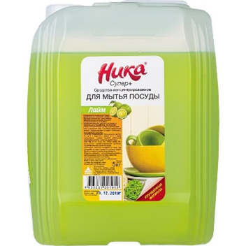  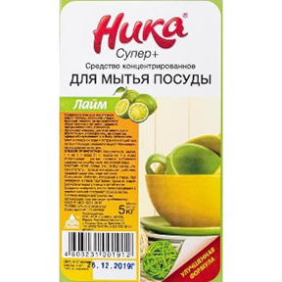 | Назначение: средство для ручного мытья посуды Ника Супер+ Лайм предназначено для мытья всех видов посуды, кухонной утвари, бытовой техники на предприятиях общественного питания, пищевой промышленности, в лечебно-профилактических, детских школьных и дошкольных учреждениях, на объектах сферы обслуживания и в быту населением. Моет в холодной воде, устраняет неприятные запахи, хорошо смывается водой, безвредно, не раздражает кожу рук.  Экономичное мытьё: 1 г на 1 л воды (1 чайная ложка на 4 л воды).  Подробные характеристики:  Объём: 5 литр  Вес: 5.115 кг  Назначение: устранение запахов, ручная мойка, замачивание посуды, обезжиривание  Применение: для посуды, для кухонного инвентаря и оборудования  Тип средства: нейтральное  Форма выпуска: гель  Концентрат: Да  Обрабатываемая поверхность: акрил, нержавеющая сталь, текстиль, стекло, мрамор, керамика, пластик, дерево, камень, эмаль, кафель, хром, фаянс, никель, медь, штукатурка, силикон, латунь, цемент, фарфор, хрусталь, окрашенные поверхности  Область применения: ЛПУ, в быту, гостиничный сектор, коммунальные объекты, кухня ХоРеКа, образовательные учреждения, общественное питание, пищевая промышленность, торговые и деловые центры  Отдушка: цитрусовая  Название аромата: Лайм  PH: 7.5  Показатель плотности: 1.023  Степень пенности: высокопенное  Разрешено для детских учреждений: Да  Вид упаковки: канистра  Страна происхождения : Россия | 10 шт
 | Порошок для посудомоечных машин Finish Classic 2.5 кг  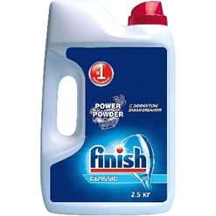 | Форма выпуска: порошок  Объем, мл/Вес, г: 2500  Вид упаковки: канистра  Количество единиц продаж в транспортной упаковке: 6  Страна происхождения: Великобритания  Назначение: средство для мытья посуды Finish Classic в посудомоечных машинах 2.5 кг с эффектом замачивания позволяет легко удалить даже самые трудновыводимые пятна.  Состав: менее 5%: неионогенные ПАВ; отбеливающие вещества на основе кислорода; поликарбоксилаты; фосфонаты; энзимы; ароматизирующие добавки. | 10 шт
 | Средство для сантехники  Санокс 5 л  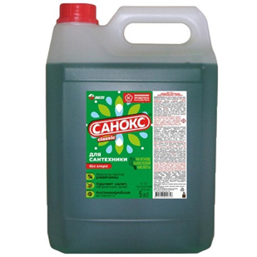 | Средство для сантехники Санокс 5 л.  Назначение: предназначено для чистки сантехнических изделий (ванн, раковин, унитазов), различных фаянсовых изделий и кафеля от ржавчины, известковых отложений, органических и жировых загрязнений, а также удаления неприятных запахов.  Состав: < 5% неионогенные ПАВ, ароматизатор, краситель; 5% — 15% анионные ПАВ, щавелевая кислота.  Подробные характеристики  Объем, мл/Вес, г: 5000  Форма выпуска: жидкость  Особенности состава: содержит кислоту  Назначение: удаление ржавчины , удаление налета  Обрабатываемая поверхность: эмаль , кафель , фаянс  Отдушка: отсутствует | 10 шт
 | Салфетки бумажные Мягкий знак 24x24 см белые 1-слойные 100 штук в упаковке  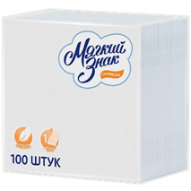 | Однослойные салфетки Мягкий знак со сплошным тиснением, выполненные в белом цвете. Прекрасно подходят для повседневного использования, в повседневном быту, на офисной кухне, на фуршетах и различных увеселительных мероприятиях, в столовых, в кафе и т. д. Изготовлены из 100% целлюлозы. Поставляются пачками по 100 шт. В транспортной упаковке 40 пачек.  Тип продукта: салфетки  Вид: листовые  Форма салфетки: квадратная  Сложение салфетки: 1/4  Размер листа: 24 х 24 см  Количество слоев: 1  Количество листов: 100  Цвет бумаги: белый  Особенности: с тиснением  Материал: 100% целлюлоза  Экомаркировка: FSC Mix  Срок годности: не ограничен  Упаковка: пакет  Размер упаковки (ДхШхВ): 12 х 12 х 10 см  Вес товара с упаковкой: 95 гр  Бренд: Мягкий знак  Страна бренда: Россия  Производитель: Сясьский ЦБК  Страна производителя: Россия | 200 шт
 | Бумага туалетная Мягкий знак 1-слойная белая (72 рулона в упаковке)  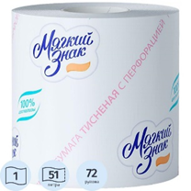 | Однослойная туалетная бумага Мягкий знак белого цвета выполнена с тиснением, имеет перфорацию. Длина намотки в рулоне — 51 метр. Бумага отличается мягкостью, хорошо смывается, не оставляя засоров. Комфортная и приятная на ощупь. ГОСТ 52354-2005.  Изготовлена из 100% целлюлозы.  Поставляется упаковками по 72 рулона.  Общие характеристики  Количество слоев: 1  Наличие втулки: Да  Цвет: белый  Сырье: первичная целлюлоза  Ароматизатор: Нет  Тиснение: Да  Перфорация: Да  Страна происхождения: Россия  Размеры  Длина рулона,метр: 51  Диаметр втулки, см: 4.5  Размер листа: 9x11.8 см  Диаметр рулона: 9 см | 4 уп
 | Отбеливатель БОС-Плюс Кислородный жидкий 1.2 л  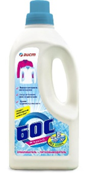 | Подробные характеристики  Тип - отбеливатель  Объем, мл/Вес, г - 1200  Назначение - для цветного белья , для белого белья  Форма выпуска - жидкость  Особенности состава - кислородный  Вид упаковки - флакон , пластиковая бутылка  Страна происхождения – Россия  Предназначено для отбеливания хлопчатобумажных, льняных, смесовых (в т. ч. шерстяных, шелковых, кружевных), синтетических тканей. | 20 шт
 | Отбеливатель БОС-Плюс порошок 600 г  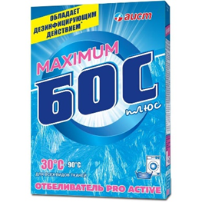 | Подробные характеристики  Тип - отбеливатель  Объем, мл/Вес, г - 600  Назначение - для белого белья  Форма выпуска - порошок  Особенности состава - кислородный  Вид упаковки - картонная коробка  Страна происхождения – Россия  Предназначено для отбеливания хлопчатобумажных, льняных, смесовых (в т. ч. шерстяных, шелковых, кружевных), синтетических тканей. | 30 шт
 | Дезинфицирующее средство с моющим эффектом Ника-2 5 кг (концентрат)  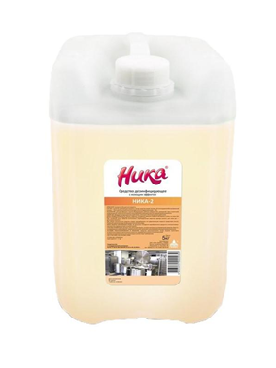 | Средство дезинфицирующее с моющим эффектом 'Ника-2'  Назначение:  Средство предназначено для дезинфекции и мытья оборудования, рабочих поверхностей, помещений, тары. Антимикробная активность — бактерии, особо опасные инфекции, грибки.  Особенности:  — обезжиривающие и дезодорирующие свойства;  — способность разрушать находящиеся на поверхности биопленки микробного или белкового происхождения;  — растворы средства не вызывают коррозии, не портят обрабатываемые поверхности;  — средство не требует ротации;  — дезинфекция товарного яйца.  Назначение средства: дезинфекция поверхностей , для глубокой очистки  Объем, л: 5  Тип проф.химии: щелочное средство  Концентрат: Да  Страна происхождения: Россия  Консистенция: жидкость  Показатель pH 1% раствора: 12  Показатель плотности: 1.03  Свойства: моющее средство  Разрешено для детских учреждений: Да | 1 шт
 | Соль для посудомоечных машин Finish 1,5 кг  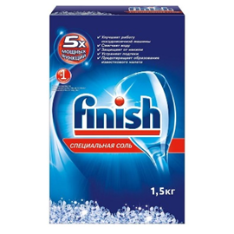 | Назначение: защита от накипи  Объем, мл/Вес, г: 1500  Количество штук в упаковке: 1  Количество единиц продаж в транспортной упаковке: 12  Вид упаковки: картонная коробка  Страна происхождения: Россия  Средство для использования в посудомоечной технике любого типа. Продукт смягчает воду, защищает механизм от накипи, появления известкового налета. Большое количество отложений, скапливающихся из-за чрезмерной жесткости воды, способно привести к перегреву техники, выходу из строя или неэффективной работе.  Состав: Хлорид натрия. | 12 шт
 | Порошок стиральный автомат Аист-Профи Стандарт 20 кг  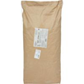 | Назначение:  предназначено для профессиональной стирки изделий из всех видов тканей, кроме шерсти и шелка, в стиральных машинах любого типа.  Разрешено для детских учреждений | 3 шт
 | Мыло хозяйственное Sarma Против пятен 140 г  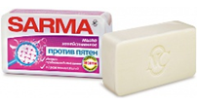 | Высокоэффективное средство для стирки и уборки, обеспечивает высокое пенообразование даже в жесткой и холодной воде. Содержит оптический отбеливатель и глицерин. Легкая стирка, в 2 раза меньше усилий. Глицерин защищает кожу от потери естественной влаги, обеспечивает смягчение и увлажнение, энзим используется для удаления пятен белкового характера с ткани.  Разрешено для детских учреждений | 4 шт
 | Салфетки хозяйственные микрофибра 25x25 см 180 г/кв.м (3 штуки в упаковке)  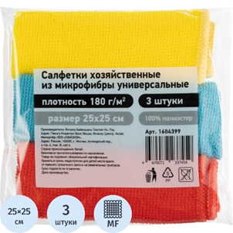   | Салфетки хозяйственные микрофибра 25×25 см 180 г/кв.м (3 штуки в упаковке)  Назначение: универсальные.  Особенности и преимущества:  — притягивает пыль, не оставляя разводов и ворсинок,  — не требует использования моющих средств,  — можно использовать с водой и без воды,  — мягкая на ощупь,  — благодаря отличному поглощению воды и пыли значительно сокращает время уборки,  Рекомендации по уходу: салфетка легко очищается путём замачивания и полоскания в тёплой воде. Допускается машинная стирка при температуре до 40°C. Стирать отдельно от других вещей и одежды. Не использовать смягчители воды и отбеливатели. После стирки рекомендуется сушить при комнатной температуре.  Подробные характеристики  - Тип: салфетки хозяйственные  - Материал: микрофибра  - Обрабатываемая поверхность: для любых поверхностей  - Назначение: универсальная, для сухой уборки, для влажной уборки  - Состав материала: 100% полиэстер  - Размер, см: 25x25  - Плотность г/кв.м: 180  - Цвет: разноцветный  - Количество штук в упаковке: 3 | 150 шт
 | Универсальное чистящее средство Пемолюкс Сода 5 Яблоко порошок 480 г  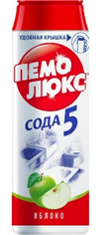 | Чистящий порошок Пемолюкс Сода 5 Яблоко эффективен против жира и въевшейся грязи. Применяется для универсальной уборки дома.  Подробные характеристики:  Объем, мл/Вес, г: 480  Форма выпуска: порошок  Дезинфекция: Нет  Содержание хлора: 0%  Отдушка: фруктовая  Концентрат: Нет  Страна происхождения: Россия | 30 шт
 | Дезинфицирующее средство Жавельон НовелтиХлор хлорные таблетки (300 штук)  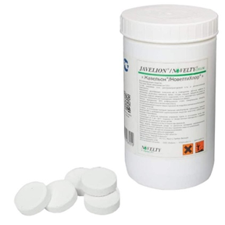 | Назначение: дезинфекция поверхностей в помещениях, санитарно-технического оборудования, предметов обстановки, белья, посуды, изделий медицинского назначения при инфекциях бактериальной (включая туберкулез), вирусной и грибковой (кандидозы, дерматофитии) этиологии в лечебно-профилактических учреждениях, на объектах коммунальной службы, предприятиях общественного питания; для заключительной дезинфекции в детских учреждениях.  Состав: натриевая соль дихлоризоциануровой кислоты.  Подробные характеристики  Назначение средства: дезинфекция поверхностей  Тип проф.химии: дезинфицирующее средство  Тип уборки: профилактическая дезинфекция  Обрабатываемая поверхность: сантехника, твердые поверхности, инвентарь, игрушки, приборы, текстиль  Область применения: лечебно-профилактические учреждения  Концентрат: Нет  Степень пенности: неприменимо  Консистенция: таблетки  Вес, кг: 1  Разрешено для детских учреждений: Да  Срок годности: 36 мес  Страна происхождения: Франция | 2 шт
 | Мешки для мусора Концепция быта 60 л черные (ПНД 15 мкм, 20 штук в рулоне)  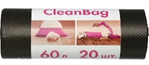 | Мешки для мусора Концепция быта 60 л черные (ПНД, 15 мкм). Подходят для бытовых и пищевых отходов, текстиля. Объем 60 литров, плотность 15 микрометров. Упакованы по 20 штук. Цвет черный. Ширина 58 сантиметров. Длина 65 сантиметров. | 200 шт
 | Веник сорго 5-ти прошивной (22x85 см)  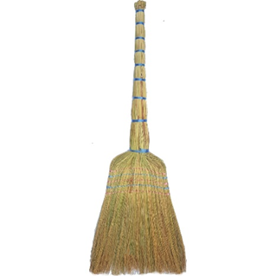 | Веник из сорго предназначен для хозяйственно-бытовых нужд. В промышленных целях используется как инструмент для уборки помещений и прилегающих территорий.  Веник изготовлен из 100% сорго с 5-ти прошивной полипропиленовой нитью.  Преимуществами веников сорго являются: длительный срок эксплуатации, удобная и практичная конструкция.  Ширина рабочей части: 22 см.  Общая длина: 85 см.  Вес: 250 г.  Упаковка: товар поставляется без упаковки. | 2 шт
 | Держатель МОПа A-VM 40x11 см пластик серый/синий, желтый , зеленый  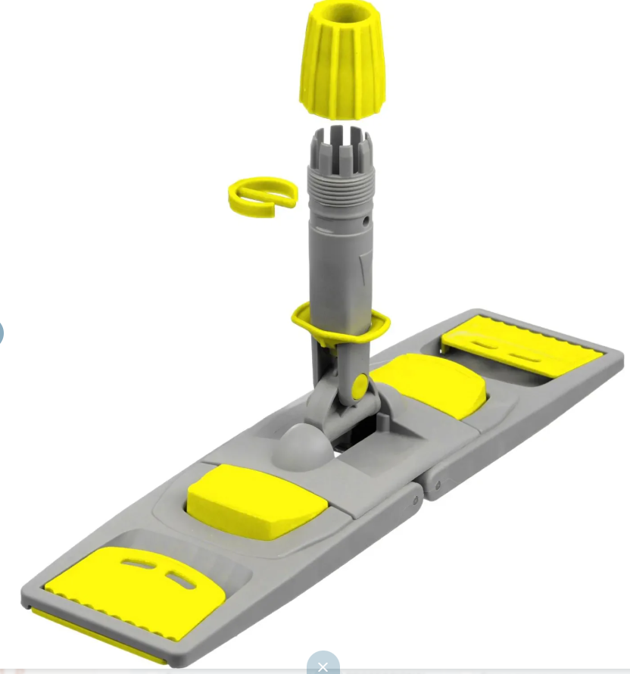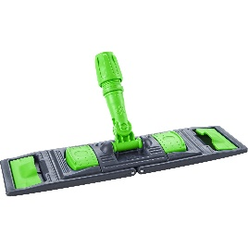  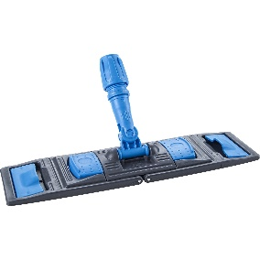 | Держатель МОПа A-VM универсального типа подходит для плоских насадок с креплением «карман» и «ухо». Он выполнен из прочного пластика, устойчивого к ударам и нагрузкам, и снабжён двумя педалями для удобного складывания.  Шарнирное соединение обеспечивает подвижность конструкции, благодаря чему МОП плотно прилегает к поверхности и легко скользит, облегчая уборку. Конструкция складная, что делает её удобной в эксплуатации и транспортировке.  Размер рабочей части составляет 40×11 см, вес держателя — 426 г. Цвет — серый с синим/желтым/зеленым. Производитель — Турция. | 25 шт
 | Насадка МОП для швабры-флаундера (плоской) A-VM микрофибра 40x13 см красная  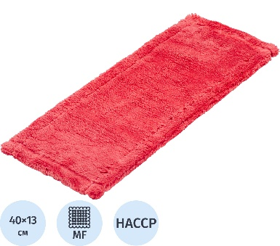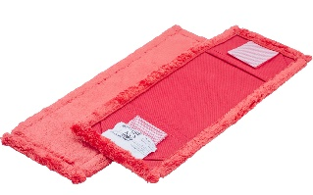 | Насадка МОП для швабры-флаундера (плоской) A-VM микрофибра 40×13 см красная  Насадка МОП для швабры-флаундера A-VM выполнена из микрофибры и предназначена для влажной уборки поверхностей со средним уровнем загрязнения. Материал отличается высокой впитываемостью, хорошо удерживает грязь и при отжиме не оставляет разводов. Насадка устойчива к воздействию кислотных и щелочных средств, имеет длительный срок службы и удобна в эксплуатации. Цветовая кодировка — красная.  Размер изделия составляет 40×13 см, вес — 64 г. Форма — прямоугольная, крепление осуществляется при помощи карманов и ушей. Насадка соответствует требованиям HACCP и подходит для профессионального использования. | 20 шт
 | Насадка МОП для швабры-флаундера (плоской) A-VM микрофибра 40x13 см зелёная/желтая/синяя  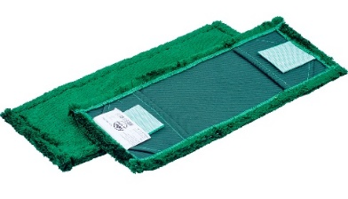  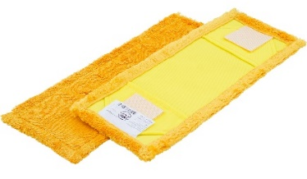  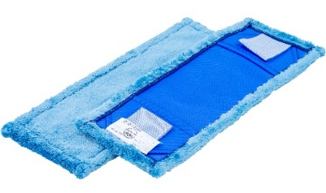 | Насадка МОП для швабры-флаундера (плоской) A-VM микрофибра 40×13 см зелёная/желтая/синяя  Насадка МОП для швабры-флаундера A-VM из микрофибры предназначена для влажной уборки поверхностей со средним уровнем загрязнения. Материал обладает высокой впитываемостью, хорошо удерживает грязь и после отжима не оставляет разводов. Насадка устойчива к воздействию кислотных и щелочных средств, отличается долговечностью и простотой ухода. Цветовая кодировка — зелёная/желтая/синяя  Размер изделия составляет 40×13 см, вес — 170 г. Форма — прямоугольная, крепление осуществляется при помощи карманов и ушей. Насадка соответствует требованиям HACCP и подходит для профессиональной уборки. | 25 шт

3.Требования к качеству товара:

3.1. Товар поставляется в упаковке Поставщика. Тара, упаковка, маркировка должны обеспечивать сохранность при обычных условиях хранения, транспортирования, соответствовать техническим стандартам, техническим условиям. Тара и упаковка не подлежат возврату Поставщику
3.2. Качество и комплектность Товара должны соответствовать назначению товара, требованиям, предъявленным к техническим характеристикам Товара в стране производителя, а так же действующим в РФ стандартам и техническим условиям. Маркировка товара должна содержать: наименование изделия, наименование фирмы – изготовителя, юридический адрес изготовителя, дату выпуска и гарантийный срок хранения.
3.3. В случае поставки товара ненадлежащего качества, Поставщик обязан заменить или принять забракованный товар в сроки, согласованные с Покупателем на основании отбраковочной накладной.
3.4. К товару должны быть приложены инструкции по использованию, а также другая сопроводительная документация, которая должна включать в себя информацию о правилах эксплуатации, безопасности, условиях предоставления потребителю гарантии производителя. Сопроводительная документация не должна противоречить действующему законодательству.
3.5. Поставщик несет ответственность за все потери и/или повреждения, вызванные неправильной упаковкой либо маркировкой Товара.
3.6. На поставляемый товар Поставщик предоставляет гарантию качества Поставщика и гарантию качества производителя в соответствии с нормативными документами на данный вид товара.
3.8. Срок годности поставляемого Товара должен составлять не менее 90% от установленного заводом изготовителем срока годности.

4. Дополнительные условия
4.1. Сопроводительные документы – накладная ТОРГ-12, счет (счет-фактура), УПД, удостоверение качества, заверенные изготовителем надлежащим образом.
4.2. Доставка Товара до места поставки и разгрузка осуществляется транспортом Поставщика и за счет средств Поставщика.
4.3. Право собственности на товар и все риски, связанные с этим, переходят к Получателю в момент подписания уполномоченными представителями обеих сторон документов, подтверждающих передачу Товара.

Заказчик  Директор  ________________ /Квашнин К.В./ | Поставщик  __________________/______________/

